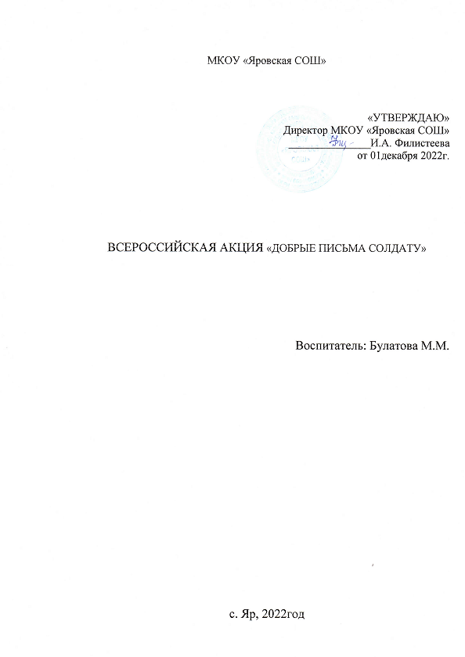

**ВСЕРОССИЙСКАЯ АКЦИЯ «ДОБРЫЕ ПИСЬМА СОЛДАТУ»**

Всероссийская акция «Добрые письма солдату» стартовала 3 октября 2022 года по инициативе общественной организации «Российское движение детей и молодежи». В чем суть акции? Суть – в письмах. Но не простых письмах, а письмах российским солдатам, которые в настоящее время выполняют свой долг, принимая участие в специальной военной операции на Украине.

В рамках этой акции ребята пишут послания участникам специальной военной операции.

Военная операция – дело тяжелое, здесь солдат каждый час рискует своей жизнью. И так приятно бойцу в минуты отдыха получить добрую весточку в виде письма! И совсем неважно, от кого она, гораздо важнее, что в той весточке написано. Если в ней добрые и теплые слова, то они для солдата много значат.

  Ведь это – строчки от заботливого сердечка! А что такое для бойца письмо – хорошо известно.

**Цель акции** – поддержать военнослужащих, высказав слова признательности за их каждодневную работу по выполнению воинского долга и защите Отечества.

Для наших защитников дети изготовили поздравительные открытки, а также было дано домашнее здание, чтобы родители совместно с детьми нарисовали яркие рисунки с изображением буквы «Z» и «V» и надписями: «Сила в правде!», «Своих не бросаем!», «За Россию!», «Спасибо, что бережете нас!», «За мир!».

В каждом детском письме звучала благодарность и вера в Победу! <https://vk.com/wall-206808035_877?hash=bb8e6d906183176980>

